



Hibernate en Eclipse ENterprise

David Cristian Pirosca

**Índice**

**Proyecto Hibernate en Eclipse** 1

**Base de Datos empresa.** 1

**Instalamos Plugin JBoss Tools del Matketplace.** 1

**Creamos un nuevo Proyecto Maven.** 3

**Descargamos el Jar del Conector y Creamos una Conectividad con la Base de Datos.** 5

**Creamos los archivos de Hibernate para poder hacer un mapeo de objetos** 11

**Buscamos las dependencias de Hibernate ORM Hibernate Core última versión.** 23

**Usar Hibernate para hacer operaciones en la Base de Datos.** 25

# **Proyecto Hibernate en Eclipse**

## **Base de Datos empresa.**

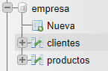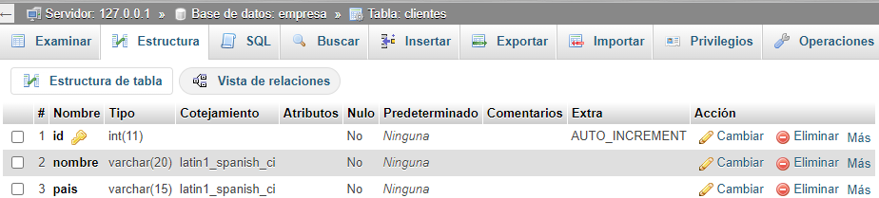

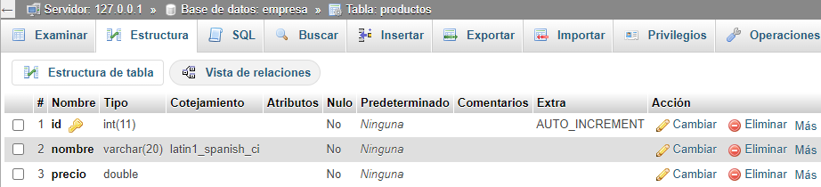

**Descargar empresa.sql**

[**https://github.com/davidpirosca/davidpirosca.github.io/blob/main/Codigos/Java/archivos/empresa.sql**](https://github.com/davidpirosca/davidpirosca.github.io/blob/main/Codigos/Java/archivos/empresa.sql)

## **Instalamos Plugin JBoss Tools del Matketplace.**

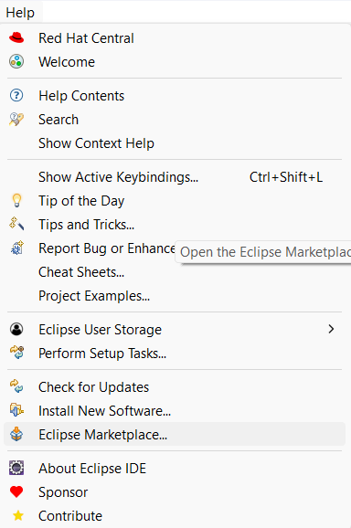

* **Help > Eclipse Marketplace**

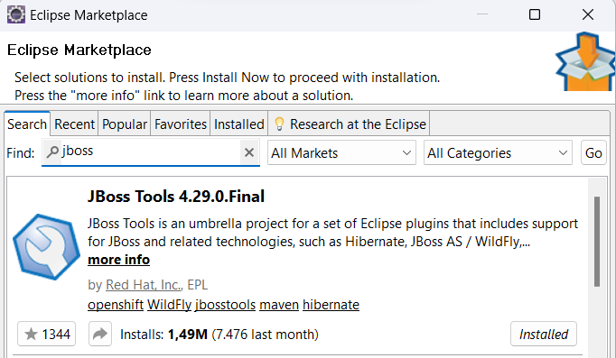

* **Buscamos JBoss y lo Instalamos con la configuración por Defecto.**

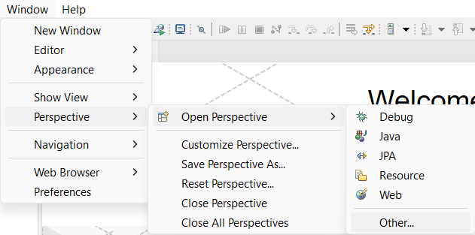

* **Comprobamos que está instalado Hibernate en…**

**Window > Perspective > Open Perspective > Other…**

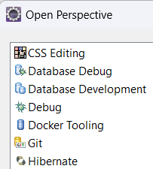

* **Podremos observar que está instalado.**

## **Creamos un nuevo Proyecto Maven.**

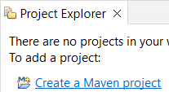

* **En la parte izquierda nos aparece para crear un nuevo proyecto si es nuevo el espacio de trabajo.**



* **En el caso de que el espacio de trabajo no sea nuevo tendremos que crearlo desde**

**File > New > Maven Project**

**\*(Si no está lo buscamos en Other… > Maven > Maven Project).**

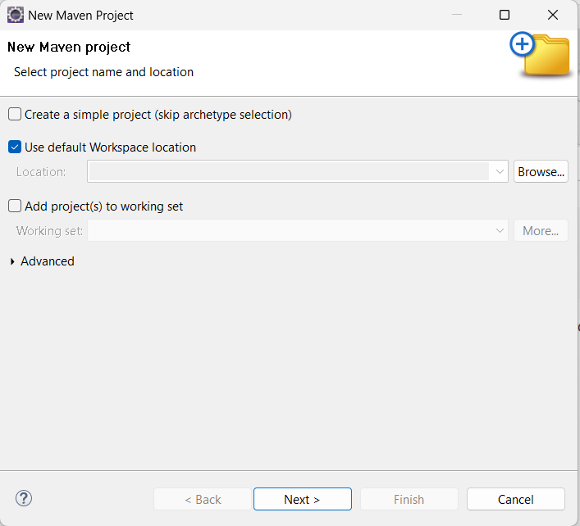

* **En este caso lo guardamos en la ubicación del Espacio de Trabajo si quisiéramos otra ubicación lo podríamos cambiar y le damos a next.**

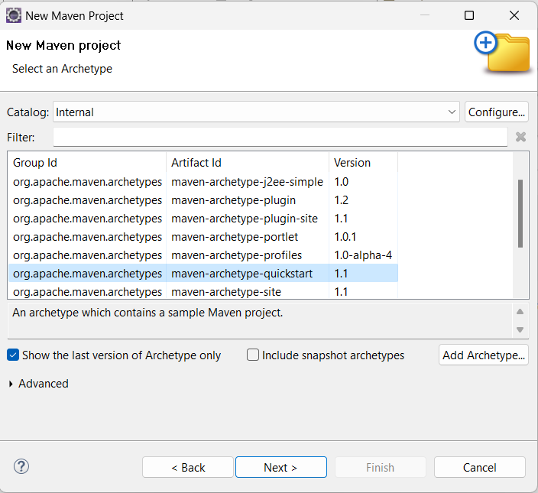

* **En Catalog seleccionamos Internal y después buscamos la opción “maven-archetype-quickstart”.**

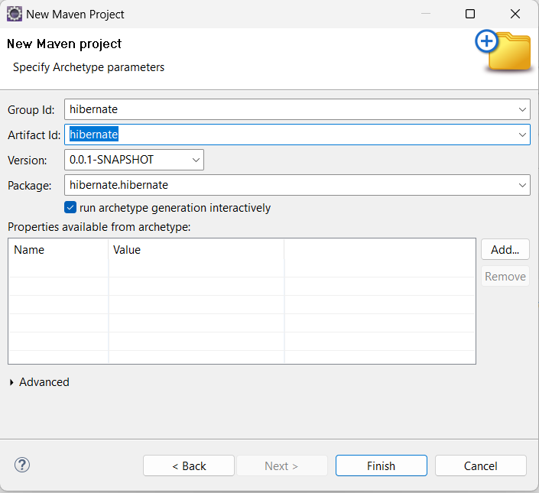

* **Le ponemos id y le damos a finish.**

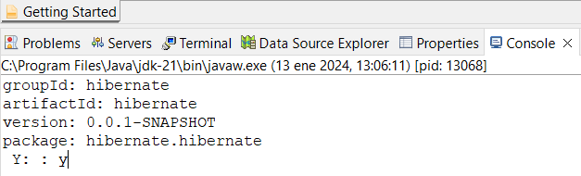

* **En la parte de abajo del ide esta la consola que nos piden confirmación para la creación introducimos “y” y le damos a la tecla Intro para que se cree el proyecto con Maven.**

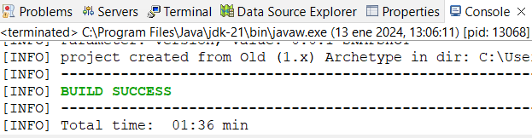

* **En el caso de que se ha creado correctamente el proyecto nos aparecerá este mensaje.**



## **Descargamos el Jar del Conector y Creamos una Conectividad con la Base de Datos.**

[**https://mvnrepository.com/artifact/com.mysql/mysql-connector-j**](https://mvnrepository.com/artifact/com.mysql/mysql-connector-j)

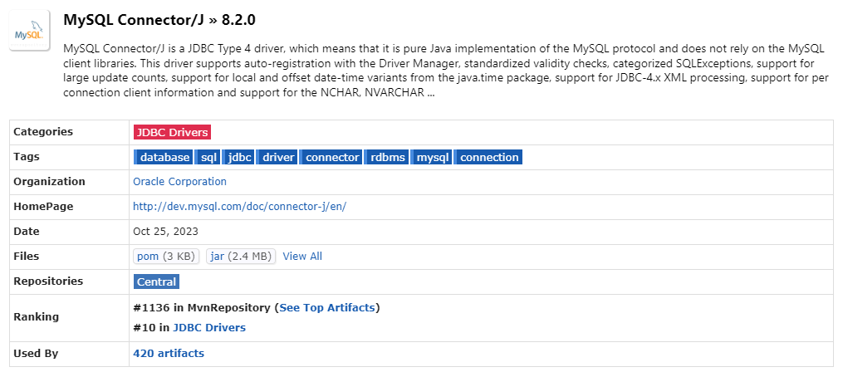

* **Nos descargamos el Jar de la última versión. Lo podremos guardar donde queramos, pero sería aconsejable que este en la carpeta del proyecto para que cuando se exporte el proyecto se exporten también los archivos jar del mismo.**

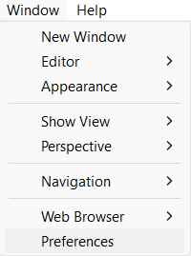

* **Window > Preference**

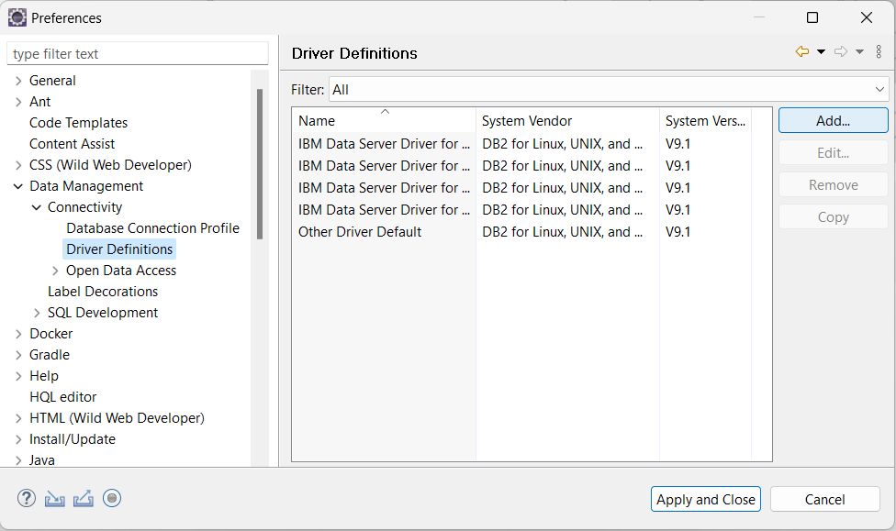

* **Data Management > Conectivity > Driver Definitions.**

**Para que podamos agregar una nueva conectividad a la base de datos. Le damos a Add.**

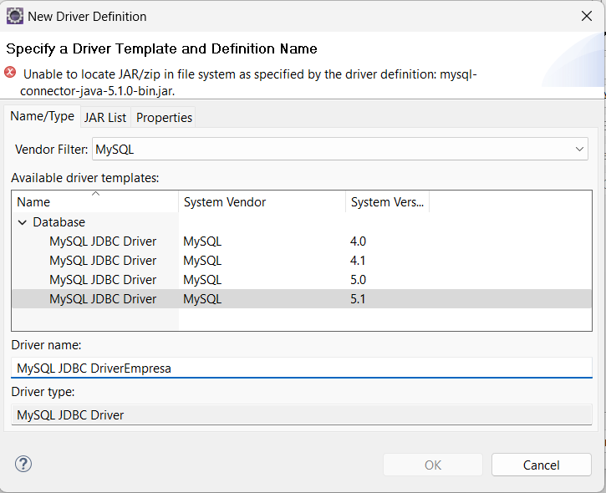

* **En Vendor Filter seleccionamos MySQL y en los Drivers seleccionamos el ultimo que en este caso seria el 5.1 y seria conveniente modificar el nombre para saber cual es en este caso le agregamos Empresa al final para distinguirlo.**

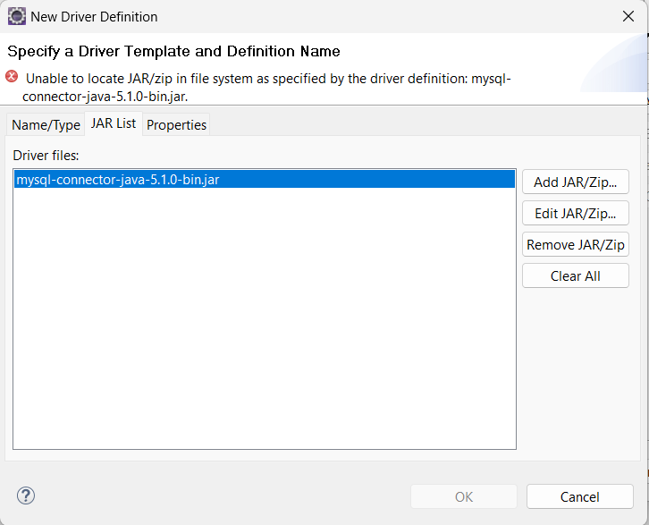

* **Nos desplazamos a la siguiente pestaña que se llama JAR List y nos aparecerá un driver que es el que hemos seleccionado nosotros antes y dice que no lo encuentra, pero a nosotros eso nos da igual ya que nosotros usaremos el que hemos descargado antes, seleccionamos el driver y le damos a Remove JAR/ZIP.**

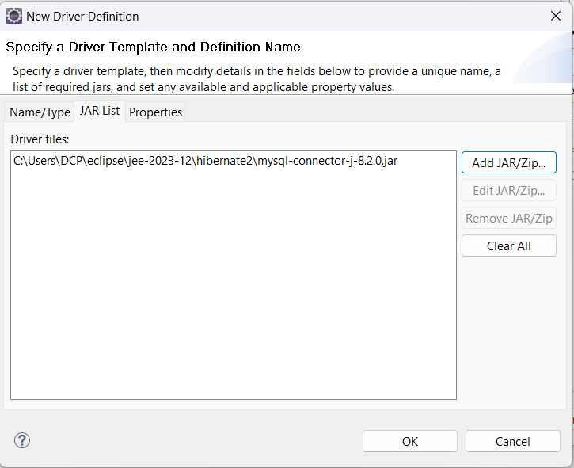

* **Le damos a Add JAR/ZIP y buscamos el conector que hemos descargado en el paso anterior y le damos a abrir. Y como podremos observar ha desaparecido el Warning que aparecía en la parte superior porque no encuentra del conector.**

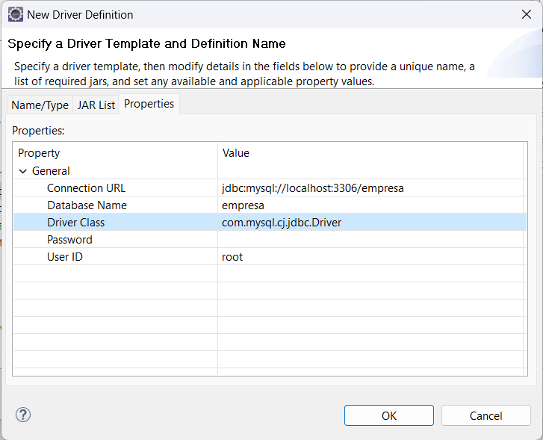

* **Nos desplazamos a la siguiente pestaña que seria Properties y le metemos los datos de conexión a la base de datos y en el Driver Class ponemos el del conector nuevo que en este caso es com.mysql.cj.jdbc.Driver. Y por último le damos a Ok.**

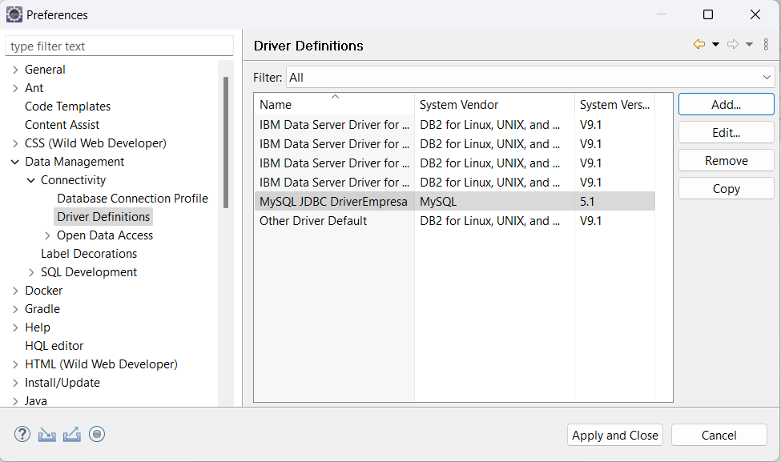

* **Como podremos observar se ha creado correctamente le damos a Apply and Close.**

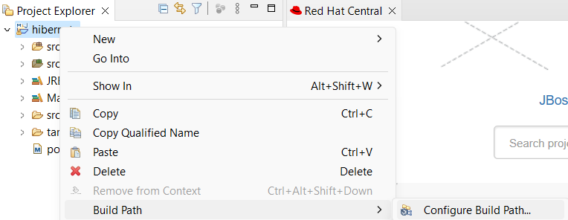

* **Hacemos clic derecho sobre el proyecto > Build Path > Configure Build Path…**

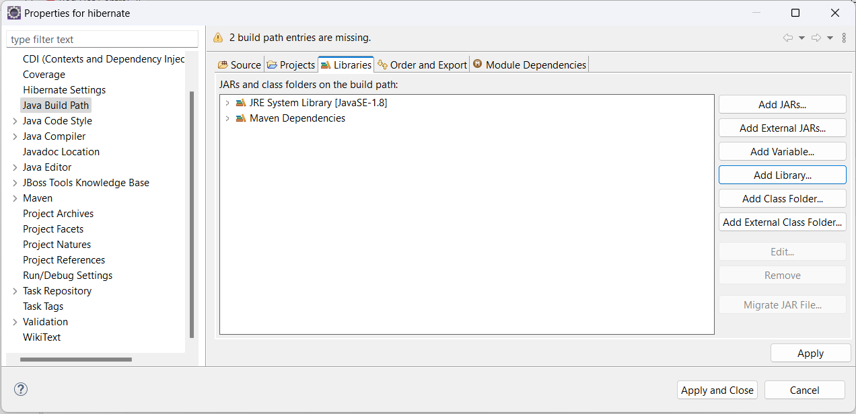

* **Nos desplazamos a la pestaña de Libraries y le damos a Add Library...**

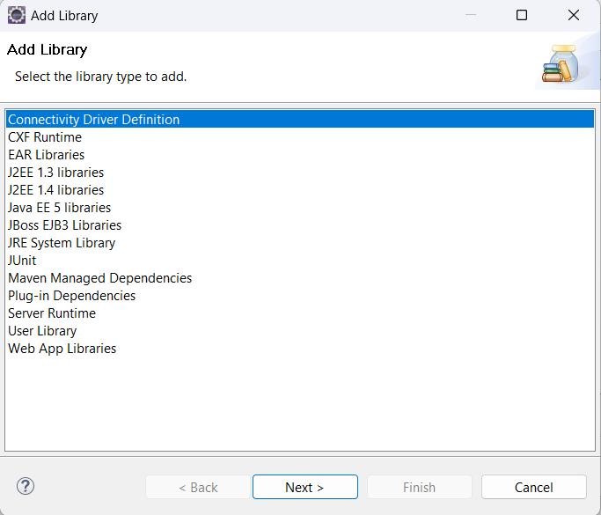

* **Seleccionamos la opción Connectivity Driver Definition y le damos a Next.**

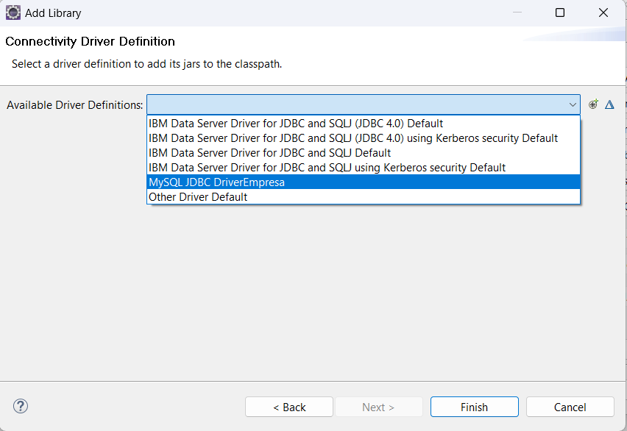

* **En la siguiente ventana le damos al desplegable y elegimos lo que acabamos de crear que nos aparecerá entre las opciones, por último, le damos a Finish.**

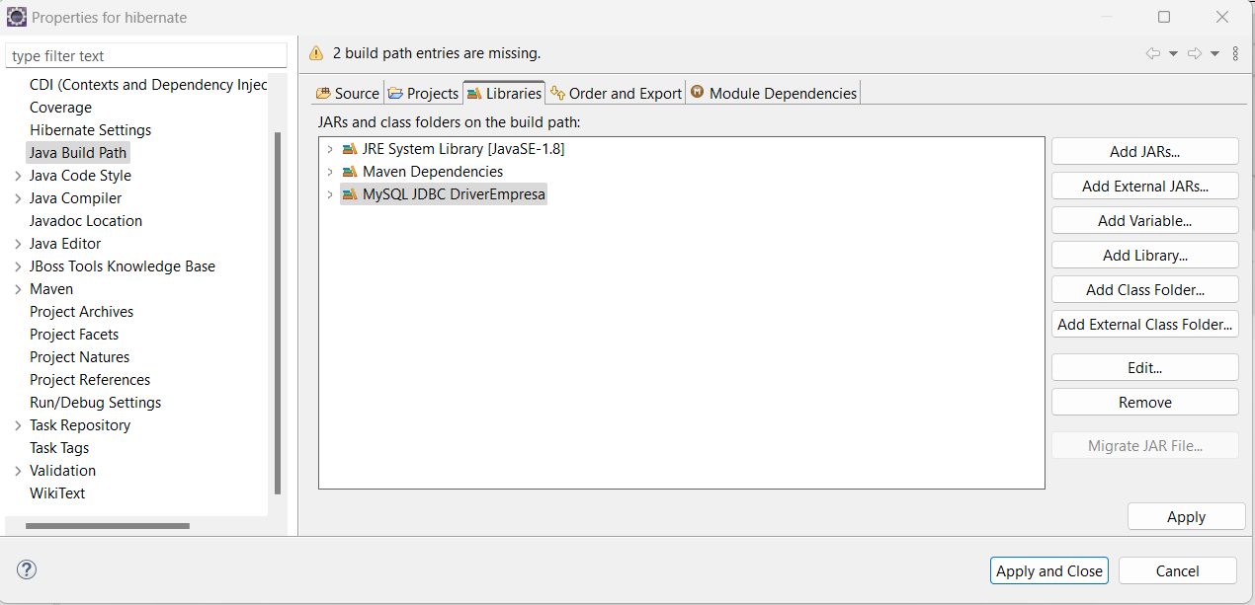

* **Le damos a Apply y después a Apply and Close.**

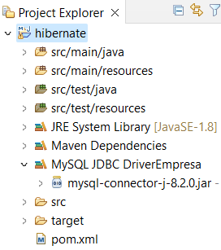

* **En la parte izquierda donde está el explorador podremos ver que tenemos la nueva librería con nuestro conector jar.**

## **Creamos los archivos de Hibernate para poder hacer un mapeo de objetos**

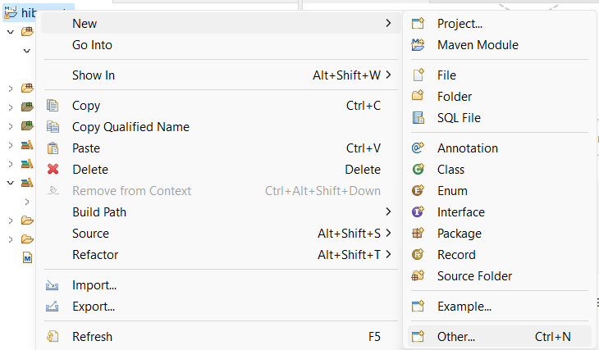

* **Ahora vamos a crear y configurar el archivo de Configuración de Hibernate.**

**Clic Derecho sobre Proyecto > New > Other…**

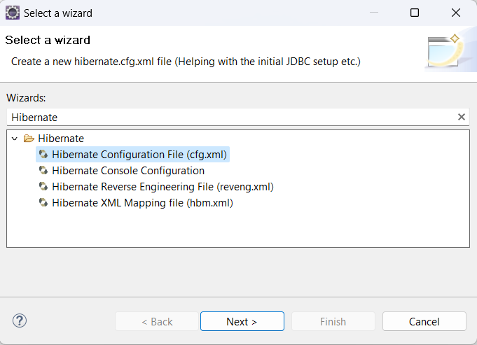

* **Ponemos en el buscador Hibernate o buscamos la carpeta de Hibernate y dentro tendremos Hibernate Configuration File (cfg.xml) y le damos a Next.**

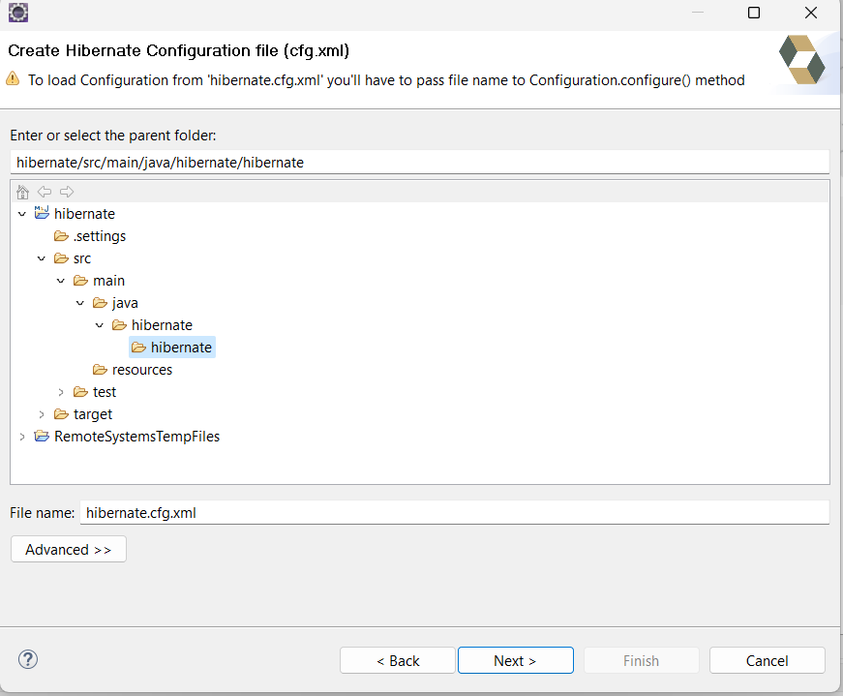

* **Seleccionamos la carpeta donde queremos que se guarde el archivo y un nombre identificativo para el archivo que este caso para no tener problemas lo guardamos en el paquete del proyecto que se nos ha creado por defecto y le damos a Next.**

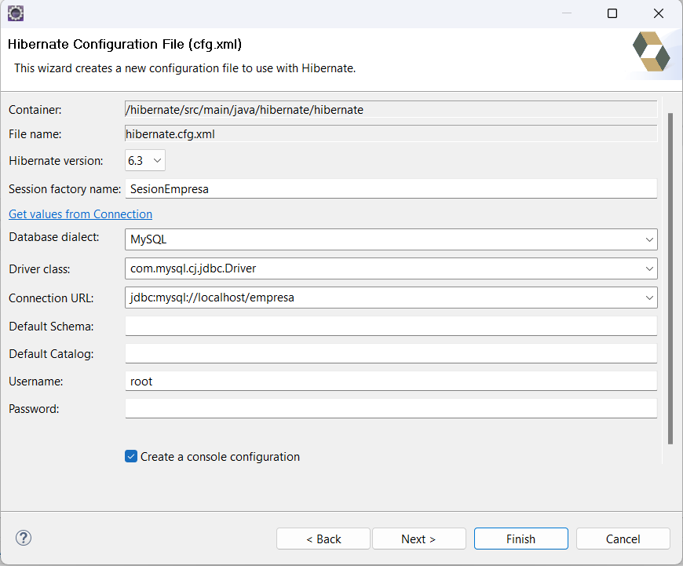

* **Le ponemos un nombre que en este caso lo llamaremos SesionEmpresa seleccionamos el lenguaje que seria MySQL el driver el nuestro es nuevo y no sale, pero funciona porque nuestro conector lo tiene y lo reconoce que sería el siguiente com.mysql.cj.jdbc.Driver y la url que sería jdbc:mysql://localhost/empresa le ponemos usuario y contraseña. Por último, seleccionamos la opción Create a console configuration y le damos a Next.**

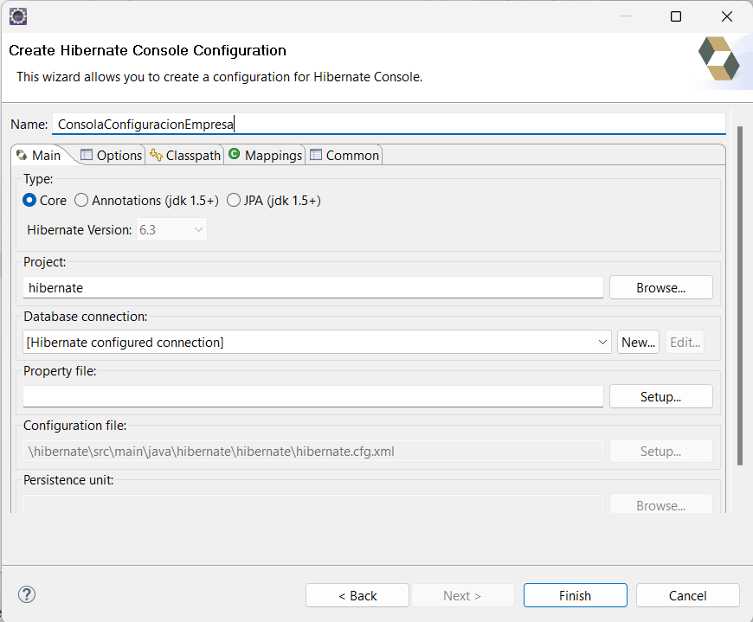

* **Le ponemos un nombre a la consola de configuración que en este caso sería ConsolaConfiguracionEmpresa y le damos a Finish.**

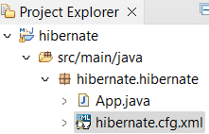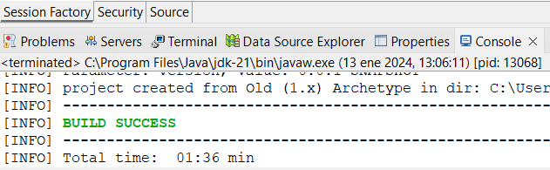

* **En la parte izquierda podremos observar que se nos ha creado el archivo de configuración si le damos doble clic se nos abrirá, pero tenemos que ir a la parte de abajo que es donde están las vistas del archivo ya que tiene varias y seleccionamos la de Source para que podamos ver el código del archivo que le hemos puesto al crearlo y si necesitásemos cambiar algún dato del archivo se podría hacer editando el archivo.**

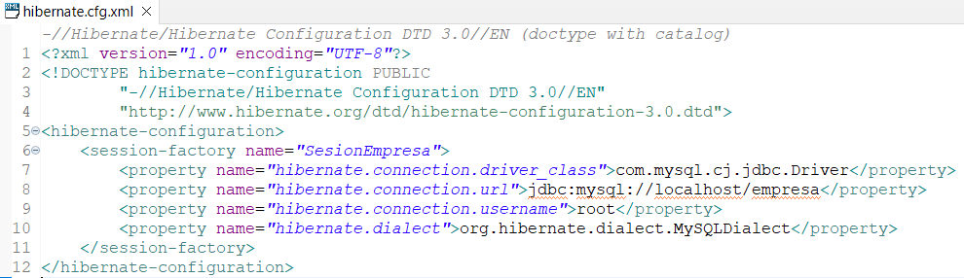

* **Los datos del archivo se pueden ver en el código.**

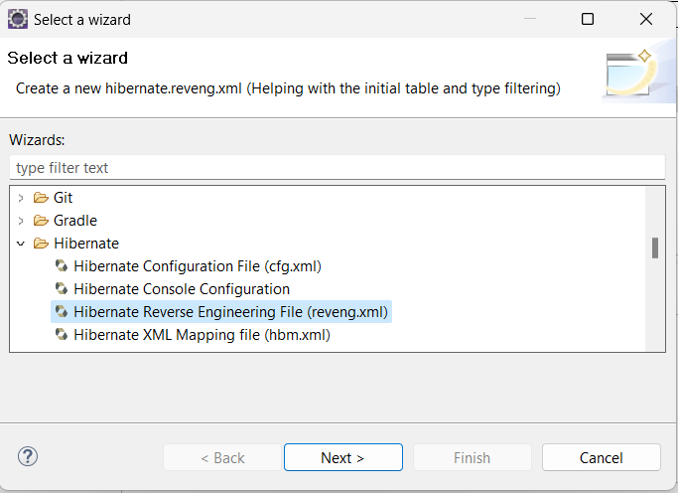

* **Vamos a crear un nuevo archivo para la ingeniería inversa que lo que hará es crearnos clases con las tablas de la base de datos.**

**Clic Derecho sobre Proyecto > New > Other… > Hibernate > Hibernate Reverse Engineering File (reveng.xml).**

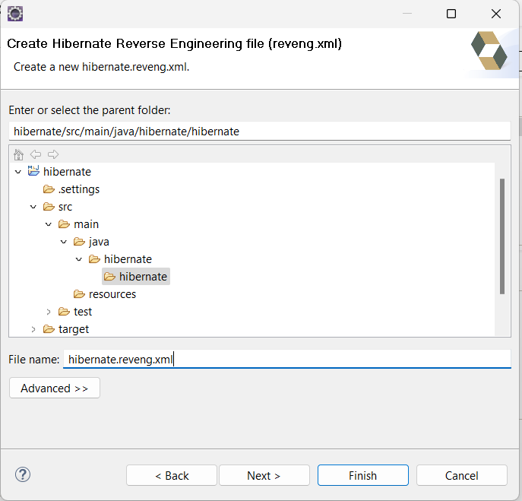

* **Seleccionas la carpeta del proyecto donde hemos guardado antes el archivo de configuración y si queremos podemos cambiarle el nombre. Le damos a Next.**

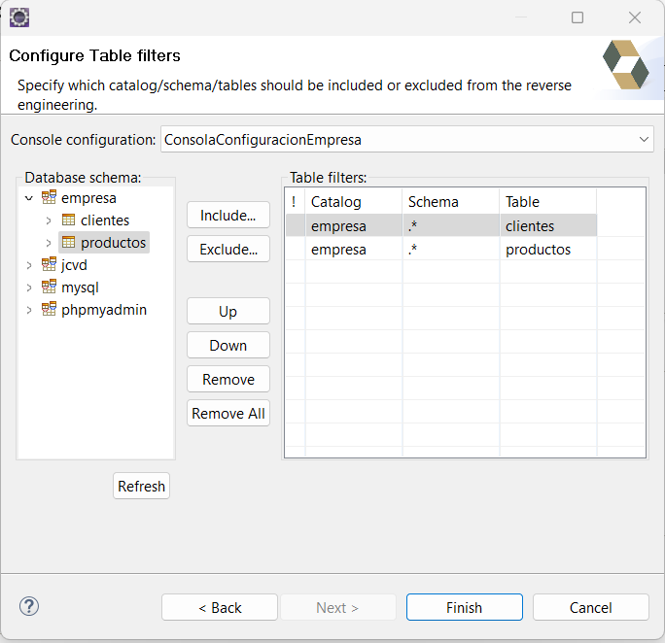

* **En el desplegable seleccionamos la consola que hemos creado antes y que le hemos puesto el nombre de ConsolaConfiguracionEmpresa a continuación le damos a Refresh y podremos ver que se nos conecta con la base de datos y podremos elegir las tablas que tenemos que en nuestro caso son clientes y productos que están dentro de empresa los seleccionamos y le damos a Include… , y por último le damos a Finish.**

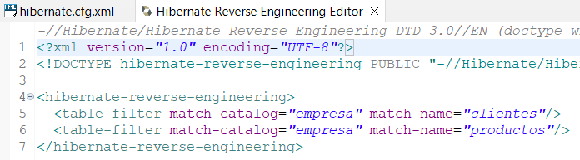

* **Al darle doble clic al nuevo archivo que hemos creado y después seleccionamos la vista Source podremos ver el código con los datos que le hemos dicho al crear el archivo.**

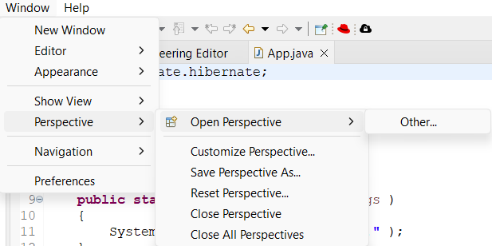 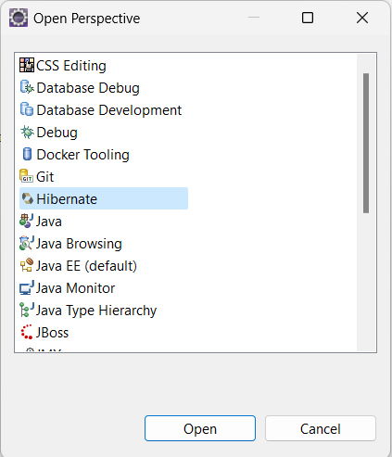

* **Tenemos que mostrar la perspectiva de Hibernate que se abre dando clic en**

**Window > Perspective >Open Perspective > Other..**

**Una vez que se nos abre la ventana de las perspectivas buscamos Hibernate y hacemos clic en Open.**

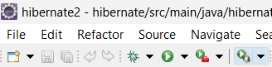

* **En la parte izquierda arriba del ide tendremos un nuevo icono Run, pero con el icono de Hibernate.**

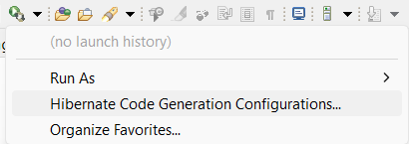

* **Le damos al icono y después a la opción de Hibernate Code Generation Configurations…**

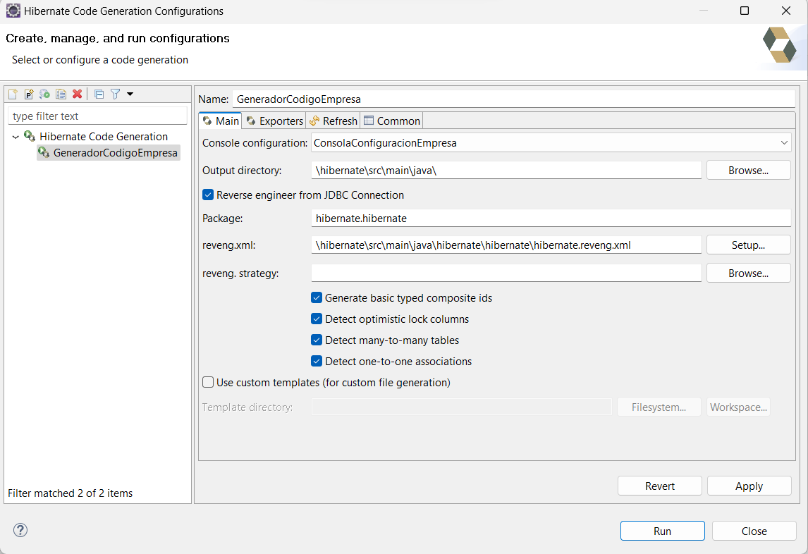

* **Se nos abrirá la siguiente ventana en la cual tendremos que darle doble clic en la parte izquierda sobre Hibernate Code Generation para que se nos cree una configuración nueva después deberemos ponerle un nombre que en este caso sería GeneradorCodigoEmpresa.**
* **A continuación, los datos de la configuración de consola que en nuestro caso sería ConsolaConfiguracionEmpresa, directorio que en este caso sería \hibernate\src\main\java\ que es donde está el paquete con las clases, en Package el nombre de nuestro paquete que es hibernate.hibernate, en el tenemos creados los anteriores archivos de configuración de Hibernate y por último el archivo de reveng.xml que contendrá la información sobre las tablas y que está en el mismo paquete, eso si al darle a Browse… le diremos que un archivo que ya existe y a continuación lo buscaremos.**
* **\*Si ponemos toda la ruta en el directorio las clases nos salen en rojo porque al crearlas no les pone el paquete en el que se encuentran, pero si le damos al warning lo podemos agregar nosotros.**



* **Vamos a la siguiente pestaña que es Exporters para configurar lo siguiente.**

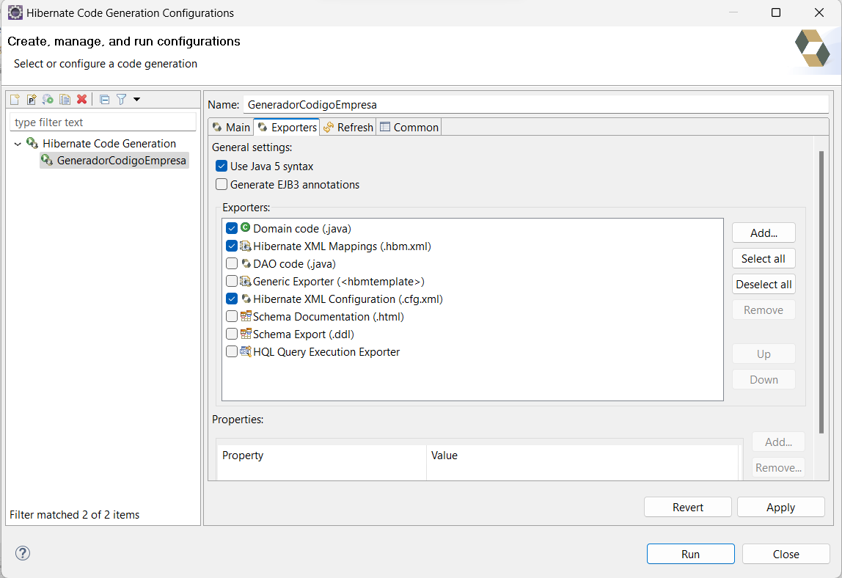

* **Marcamos las opciones Use Java 5 sytax, Domain code(.java),Hibernate XML Mappings (.hbm.xml), Hibernate XML Configuration (.cfg.xml). Después hacemos clic en Apply y por último a Run.**

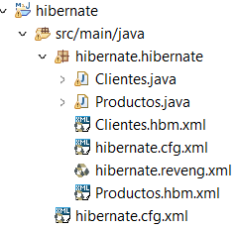

* **Podremos observar que se nos han creado los siguientes ficheros con la información de las tablas de la base de datos y aparte otro fichero de configuración que nos servirá después cuando creamos las clases para hacer operaciones con la base de datos.**

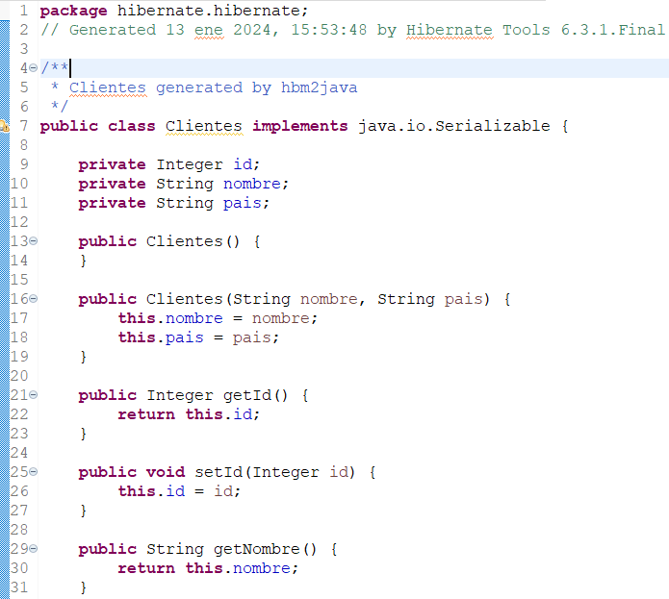

* **Esta es la clase de Clientes que contiene los campos de la tabla clientes.**

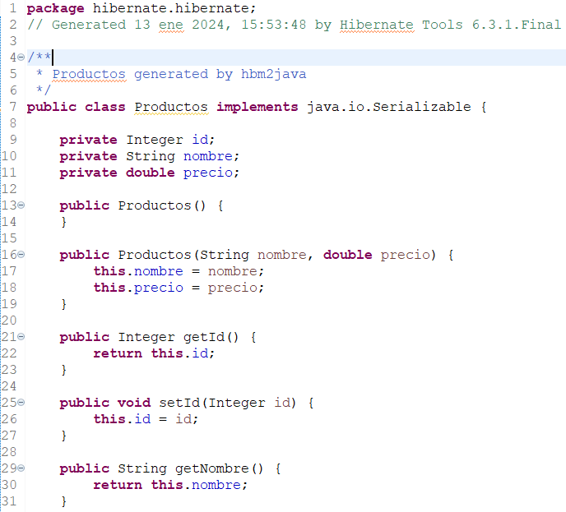

* **La clase Productos que contendrá los campos de la tabla productos.**

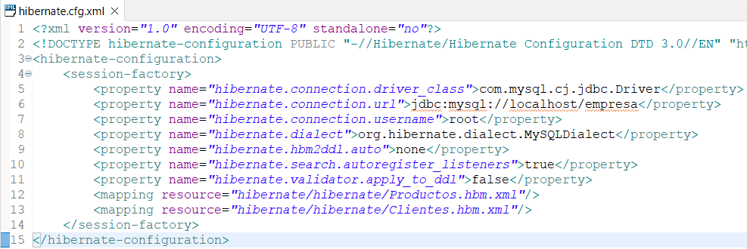

* **En el archivo de condiguracion.xml podremos ver que se han añadido nuevas líneas sobre el mapeo de los archivos.**

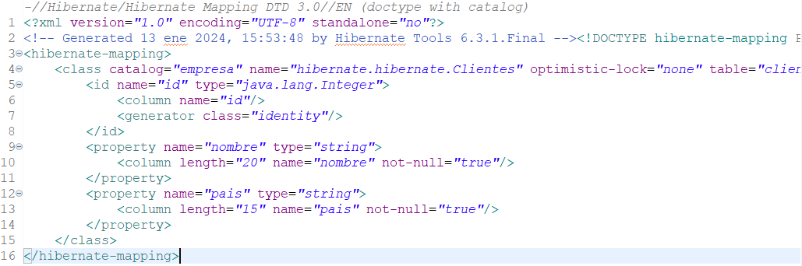

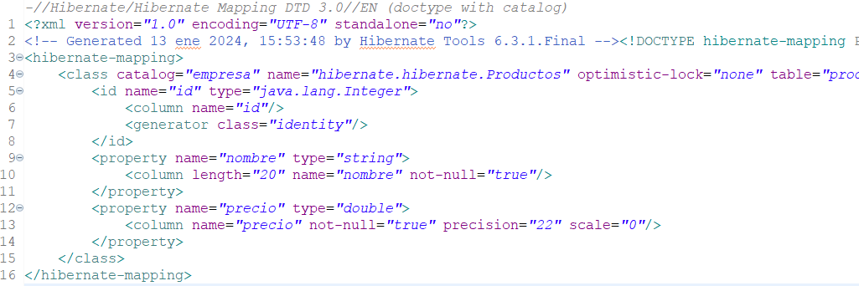

* **Los archivos de Clientes.hbm.xml y Productos.hbm.xml con información sobre el mapeo de las clases con las tablas.**

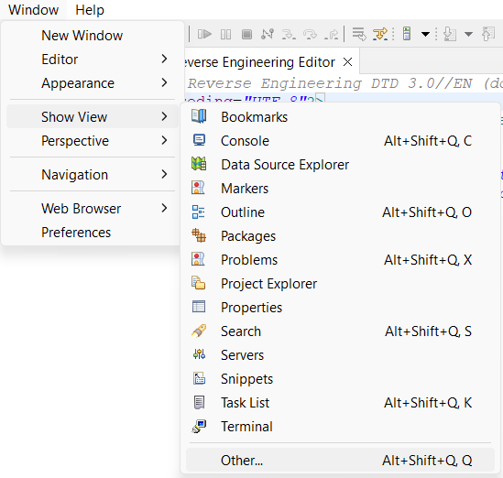 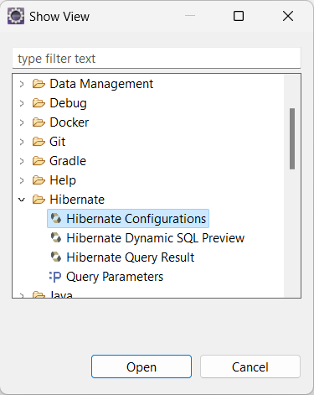

* **Debemos abrirnos la vista de Hibernate Configurations haciendo clic en la pestaña**

**Window > Show View > Other > Hibernate > Hibernate Configurations.**

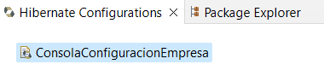

* **En la parte izquierda arriba se nos abrirá otra pestaña llamada Hibernate Configurations.**

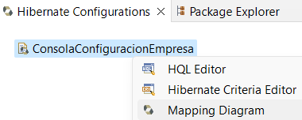

* **Clic derecho sobre la ConsolaConfiguracionEmpresa > Mapping Diagram.**

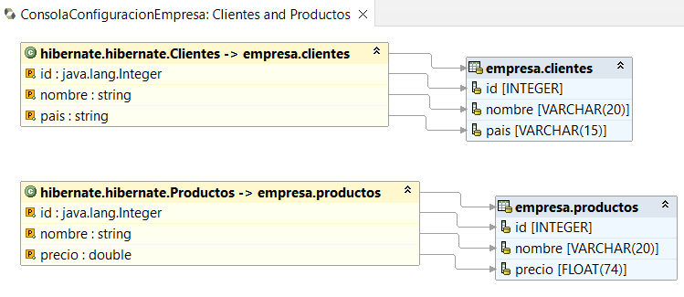

* **Este seria el diagrama que se ha creado sobre nuestras tablas de la base de datos que como podremos observar ha funcionado correctamente.**
* **Si da un error en rojo, una de las soluciones fue la siguiente:**

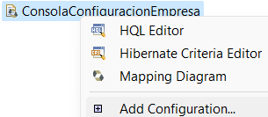

* **Clic derecho sobre Consola > Add Configuration…**

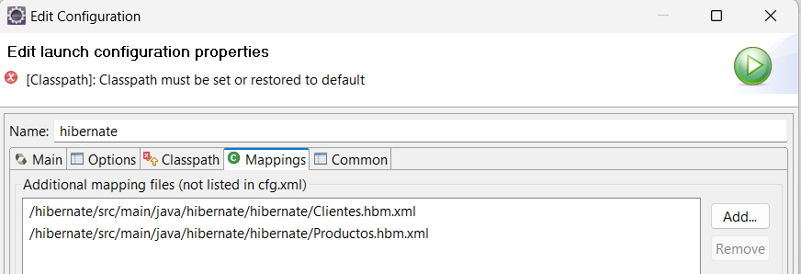

* **Vamos a la pestaña de Mappings y ponemos los archivos de las clases.hbm.xml y volvemos a probar con Mapping Diagram.**

## **Buscamos las dependencias de Hibernate ORM Hibernate Core última versión.**

[**https://mvnrepository.com/artifact/org.hibernate.orm/hibernate-core**](https://mvnrepository.com/artifact/org.hibernate.orm/hibernate-core)

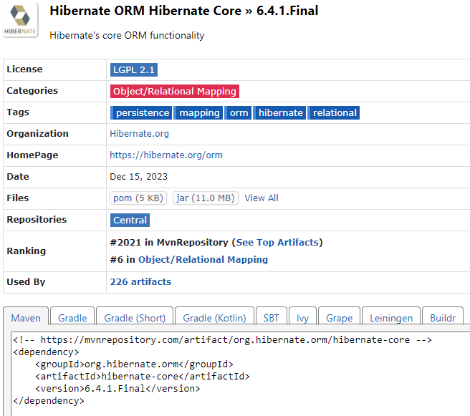

* **Copiamos las dependencias en el pom de nuestro proyecto Maven.**



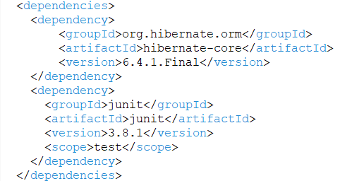

* **¡CUIDADO! ¡Poner la de Hibernate primero, de lo contrario es posible que no funcione!**

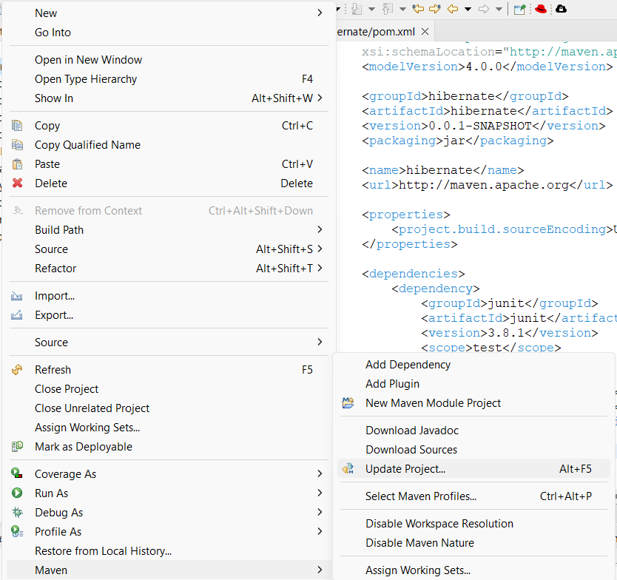

* **Clic derecho sobre el proyecto > Maven > Update Project.**

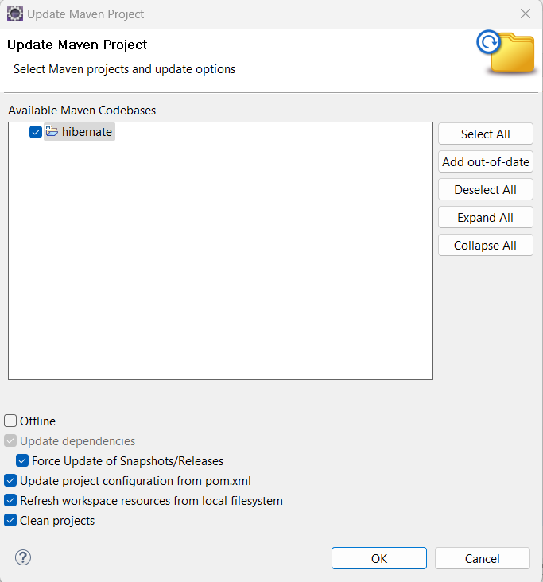

* **Le damos a la opción Force Update of Snapshots/Releases y luego a OK. Para que se actualicen las dependencias y bajen la nueva dependencia.**

## **Usar Hibernate para hacer operaciones en la Base de Datos.**

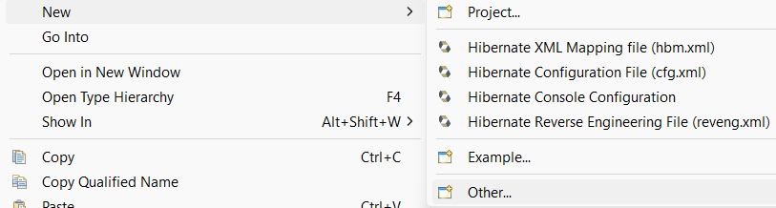

* **Clic derecho sobre el paquete del proyecto >New > Other…**

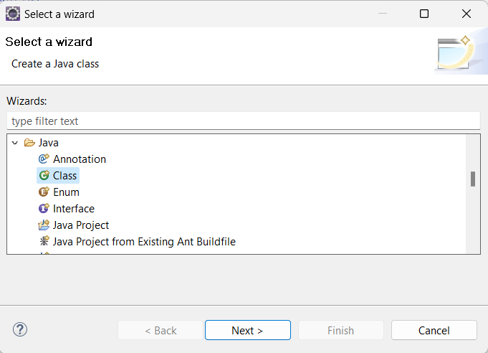

* **Luego nos aparecerá esta ventana para seleccionar vamos a Java > Class > Next**

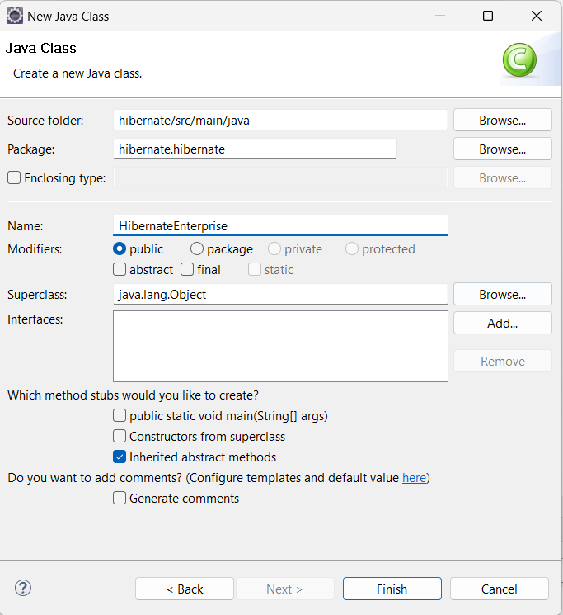

* **Le ponemos el nombre de HibernateEnterprise y le damos a Finish.**

|  |
| --- |
| **package** hibernate.hibernate;  **import** java.util.Iterator;  **import** java.util.List;  **import** org.hibernate.HibernateException;  **import** org.hibernate.ObjectNotFoundException;  **import** org.hibernate.Session;  **import** org.hibernate.SessionFactory;  **import** org.hibernate.Transaction;  **import** org.hibernate.cfg.Configuration;  **public** **class** HibernateEnterprise {  **private** **static** SessionFactory *sf*; // this SessionFactory will be created once and used for all the connections  **private** **static** Productos *p*;  HibernateEnterprise() {// constructor  // sf = HibernateUtil.getSessionFactory();  *sf* = **new** Configuration().configure().buildSessionFactory(); // also works  }  **public** **void** close() {  *sf*.close();  }  **public** **void** addProduct(String name, **double** price) {  Session session = *sf*.openSession();// session es la variable que tiene el método  // save para guardar productos  Transaction tx = **null**;  // create the product with the parameters in the method  Productos p = **new** Productos();  p.setNombre(name);  p.setPrecio(price);  // keep it in the database=⎝session.save(p)  **try** {  System.***out***.println("======================================");  System.***out***.printf("Insertando la Fila en la Base de Datos: %s, %s\n", name, price);  System.***out***.println("======================================");  tx = session.beginTransaction();  session.~~save~~(p);// we INSERT p into the table PRODUCTS  tx.commit();// if session.save doesnt produce an exception, we commit; the transaction  } **catch** (Exception e) {// if there is any exception, we "rollback" and close safely  **if** (tx != **null**) {  tx.rollback();  }  } **finally** {  session.close();  }  }  **public** **void** showProducts() {  Session session = *sf*.openSession();  Transaction tx = **null**;  **try** {  tx = session.beginTransaction();  List allproducts = session.~~createQuery~~("From Productos").list();  Iterator it = allproducts.iterator();  System.***out***.println("======================================");  System.***out***.println("Buscando Productos...");  System.***out***.println("======================================");  **while** (it.hasNext()) {  // for (Iterator iterator = allproducts.iterator(); iterator.hasNext();){  Productos p = (Productos) it.next();  System.***out***.println("======================================");  System.***out***.println("Id: " + p.getId());  System.***out***.println("Nombre: " + p.getNombre());  System.***out***.println("Precio: " + p.getPrecio());  System.***out***.println("======================================");  }  tx.commit();  System.***out***.println("======================================");  System.***out***.println("Finalizada la Busqueda...");  System.***out***.println("======================================");  } **catch** (HibernateException e) {  **if** (tx != **null**)  tx.rollback();  e.printStackTrace();  } **finally** {  session.close();  }  }  **public** Productos findProductById(**int** id) {  Session session = *sf*.openSession();  Transaction tx = **null**;  Productos p = **new** Productos();  **try** {  System.***out***.println("======================================");  System.***out***.println("Cargando Producto de la Base de Datos...");  System.***out***.println("======================================");  tx = session.beginTransaction();  p = (Productos) session.~~load~~(Productos.**class**, id);  tx.commit();  System.***out***.println("======================================");  System.***out***.println("Producto con ID -> " + id);  System.***out***.println("Su Nombre es -> " + p.getNombre());  System.***out***.println("======================================");  } **catch** (ObjectNotFoundException e) {  **if** (tx != **null**) {  System.***out***.println(e);  System.***out***.println("Product not found");  }  } **catch** (Exception e) {  **if** (tx != **null**) {  System.***out***.println(e);  tx.rollback();  }  } **finally** {  session.close();  }  **return** p;  }  **public** **void** deleteProductById(**int** id) {  Productos p = **new** Productos();  Session session = *sf*.openSession();  Transaction tx = **null**;  **try** {  System.***out***.println("======================================");  System.***out***.println("Buscando Producto con ID -> " + id);  System.***out***.println("======================================");  tx = session.beginTransaction();  p = (Productos) session.get(Productos.**class**, id);  **if** (p != **null**) {  System.***out***.println("======================================");  System.***out***.println("Borrando Producto de la Base de Datos...");  System.***out***.println("======================================");  session.~~delete~~(p);  tx.commit();  System.***out***.println("======================================");  System.***out***.printf(  "Producto Borrado de la Base de Datos ..." + "\n ID -> %s\n Nombre -> %s\n Precio -> %s",  p.getId(), p.getNombre(), p.getPrecio());  System.***out***.println("\n======================================");  } **else** {  System.***out***.println("======================================");  System.***out***.println("No Se Encontro Ningun Producto con ID -> " + id);  System.***out***.println("======================================");  }  } **catch** (Exception e) {  **if** (tx != **null**) {  tx.rollback();  }  } **finally** {  session.close();  }  }  **public** **void** updateProductById(**int** id, String newName, **double** newPrice) {  Productos p = **new** Productos();  Session session = *sf*.openSession();  Transaction tx = **null**;  **try** {  System.***out***.println("======================================");  System.***out***.println("Modificando el Producto de la Base de Datos...");  System.***out***.println("Con los Siguientes Datos...");  System.***out***.println("ID -> " + id);  System.***out***.println("Nombre -> " + newName);  System.***out***.println("Precio -> " + newPrice);  System.***out***.println("======================================");  tx = session.beginTransaction();  p = (Productos) session.~~load~~(Productos.**class**, id);// we load the product  System.***out***.println("======================================");  System.***out***.println("Datos del Producto en la Base de Datos...");  System.***out***.println("======================================");  System.***out***.printf(" ID -> %s\n Nombre -> %s\n Precio -> %s",p.getId(), p.getNombre(), p.getPrecio());  System.***out***.println("\n======================================");  p.setPrecio(newPrice);// we change the properties  p.setNombre(newName);  session.~~update~~(p);// we update the values in the database  tx.commit();  System.***out***.println("======================================");  System.***out***.println("Producto Modificado");  System.***out***.println("======================================");  System.***out***.printf("Datos del Producto Modificado..." + "\n ID -> %s\n Nombre -> %s\n Precio -> %s",  p.getId(), p.getNombre(), p.getPrecio());  System.***out***.println("\n======================================");  } **catch** (Exception e) {  System.***out***.println("======================================");  System.***out***.println("No Se Encontro el Producto con ID -> " + id);  System.***out***.println("======================================");  **if** (tx != **null**) {  tx.rollback();  }  } **finally** {  session.close();  }  }  } |

* **En esta clase tenemos la lógica de las operaciones que haremos con la base de datos. Como por ejemplo para crear una sesión , cerrar la sesión, añadir un producto a la base de datos, mostrar todos los productos de la base de datos, buscar un producto introduciendo el ID del producto, borrar un producto por ID y por último modificar un producto por id introduciendo su nuevo nombre y precio.**

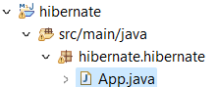

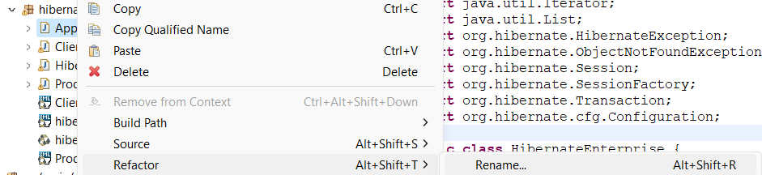

* **Se nos ha creado una clase Main por defecto llamada App.Java, le damos clic derecho sobre la clase > Refactor > Rename…**

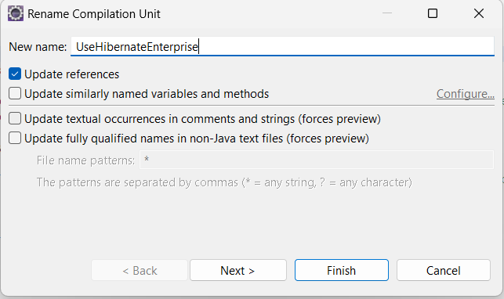

* **Le ponemos el nombre UseHibernateEnterprise. Le damos a Next, de nuevo a Next y Finish.**
* **¡Podemos Borrar la que viene por defecto! Y crear una nueva igual que hemos creado la anterior, pero hay que marcar esta opción.**



* **Creamos una nueva clase para probar los métodos de HibernateEnterprise y para poder probarlos.**

|  |
| --- |
| **package** hibernate.hibernate;  **import** java.util.logging.Level;  **import** java.util.logging.LogManager;  **public** **class** UseHibernateEnterprise {  **public** **static** **void** main(String[] args) {  LogManager.*getLogManager*().getLogger("").setLevel(Level.***SEVERE***);  HibernateEnterprise h = **new** HibernateEnterprise();  // System.out.println("");  // h.addProduct("monitor",170);  // System.out.println("");  // h.showProducts();  // System.out.println("");  // h.findProductById(3);  // System.out.println("");  // h.deleteProductById(7);  h.showProducts();  // System.out.println("");  // h.updateProductById(5,"ssd",105);  // h.updateProductById(8,"ssd",155);  // h.close();  }  } |

* **Dentro de esta clase creamos un LogManager para que no nos aparezcan los logs del servidor en la consola , después creamos un objeto de la clase y vamos probando cada uno de los métodos para comprobar que todo funciona correctamente y por último cerramos la conexión para que no se pierda ningún dato.**

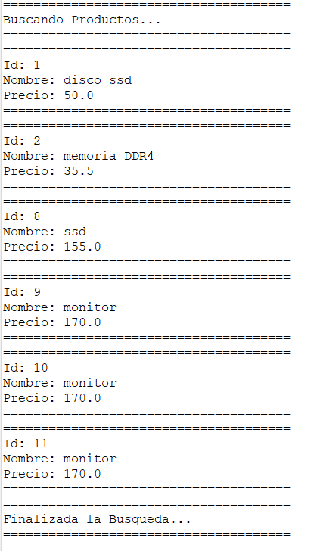

* **Según esta esté código deberíamos de poder ver los productos de la tabla Productos.**